hố nai d&d – màu dd 834
Mô tả
Nhà máy sản xuất màu trắng DD 834, số lượng 96 sản phẩm tủ và giường, đã đóng gói. Sau đó khui thùng kiểm tra 6 sản phẩm, kết quả mỗi sản phẩm bị xì vàng 3 - 4 mắt gỗ.
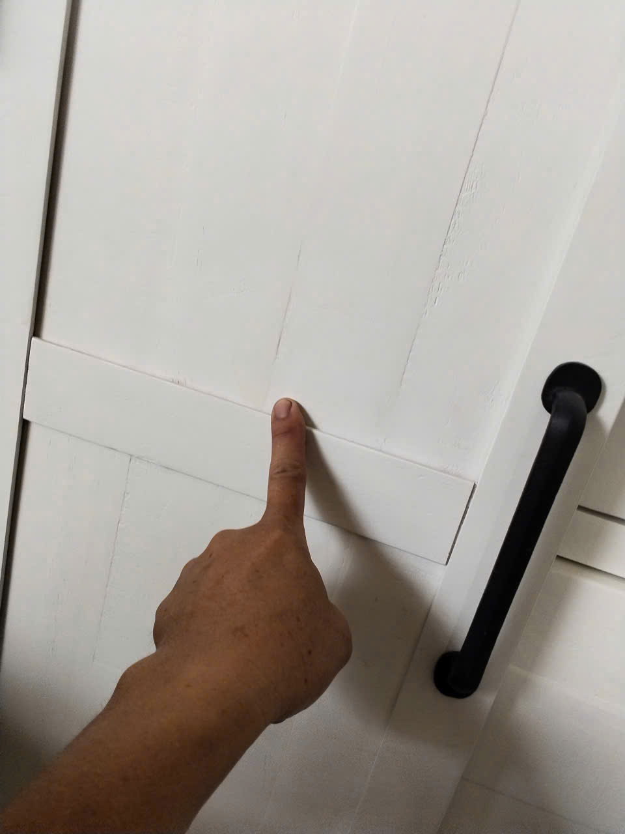
01
Ngày kiểm tra
08/06/2026
02
Tên sản phẩm / tên màu
Màu DD 834
Số lượng: 6/96 sản phẩm
03
Nội dung không đạt yêu cầu ·
# | Loại sai | Giải thích
01 | Khác | Kiểm tra 6 sản phẩm, kết quả mỗi sản phẩm bị xì vàng 3 – 4 mắt gỗ.
Kết quả kiểm tra tại khách hàng
04
Quy trình kiểm tra
Quy trình màu DD 834
1/ Ngăn dầu TB 1501 ( mắt gỗ) ( 5 - 10 phút)
2/ Ngăn dầu TBS 2512 new (toàn bộ bề mặt) ( 20 - 30 phút)
3/ Lót màu NC (45 - 60 phút)
4/ Lót màu NC ( 20 - 30 phút)
5/ Bóng NC NY 1807 5% ( 8- 12 giờ)
05
Kết quả kiểm tra
Sản phẩm đóng gói để thời gian 10 ngày khui thùng 6 sản phẩm kiểm tra màu sắc đạt.
Sau 7 ngày kiểm tra 6 sản phẩm kết quả mỗi sản phẩm bị xì vàng 3 - 4 mắt gỗ.
06
Yêu cầu hoặc đề xuất của tổ trưởng kỹ thuật
Kỹ thuật Chí đề nghị phòng QC cho người qua nhà máy phối hợp cùng kỹ thuật kiểm tra.

